PP WORK采集教程
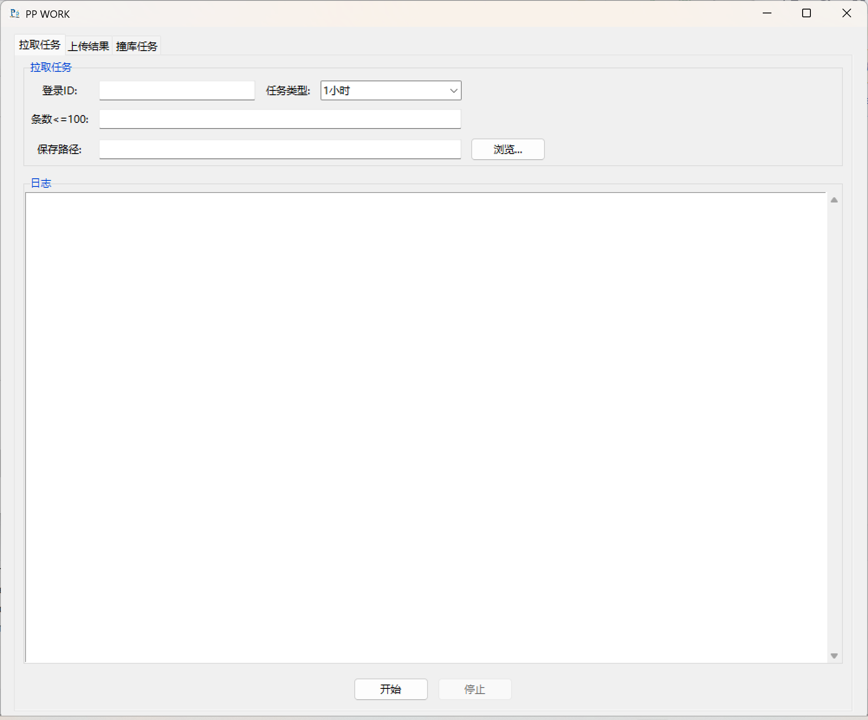
- 拉取任务
1小时任务 3毛一条，拉取任务后，一次不要拉取太多，目前限制最多50条，一个小时内不管采集多少，必须上传，否则就过期失效了，若拉取任务，没有采集，则不需上传，若出现多次拉取未采集，就不要干了。

当日1 任务，2毛5一条，一次上限100条，晚上11点之前必须上传数据

- 上传任务
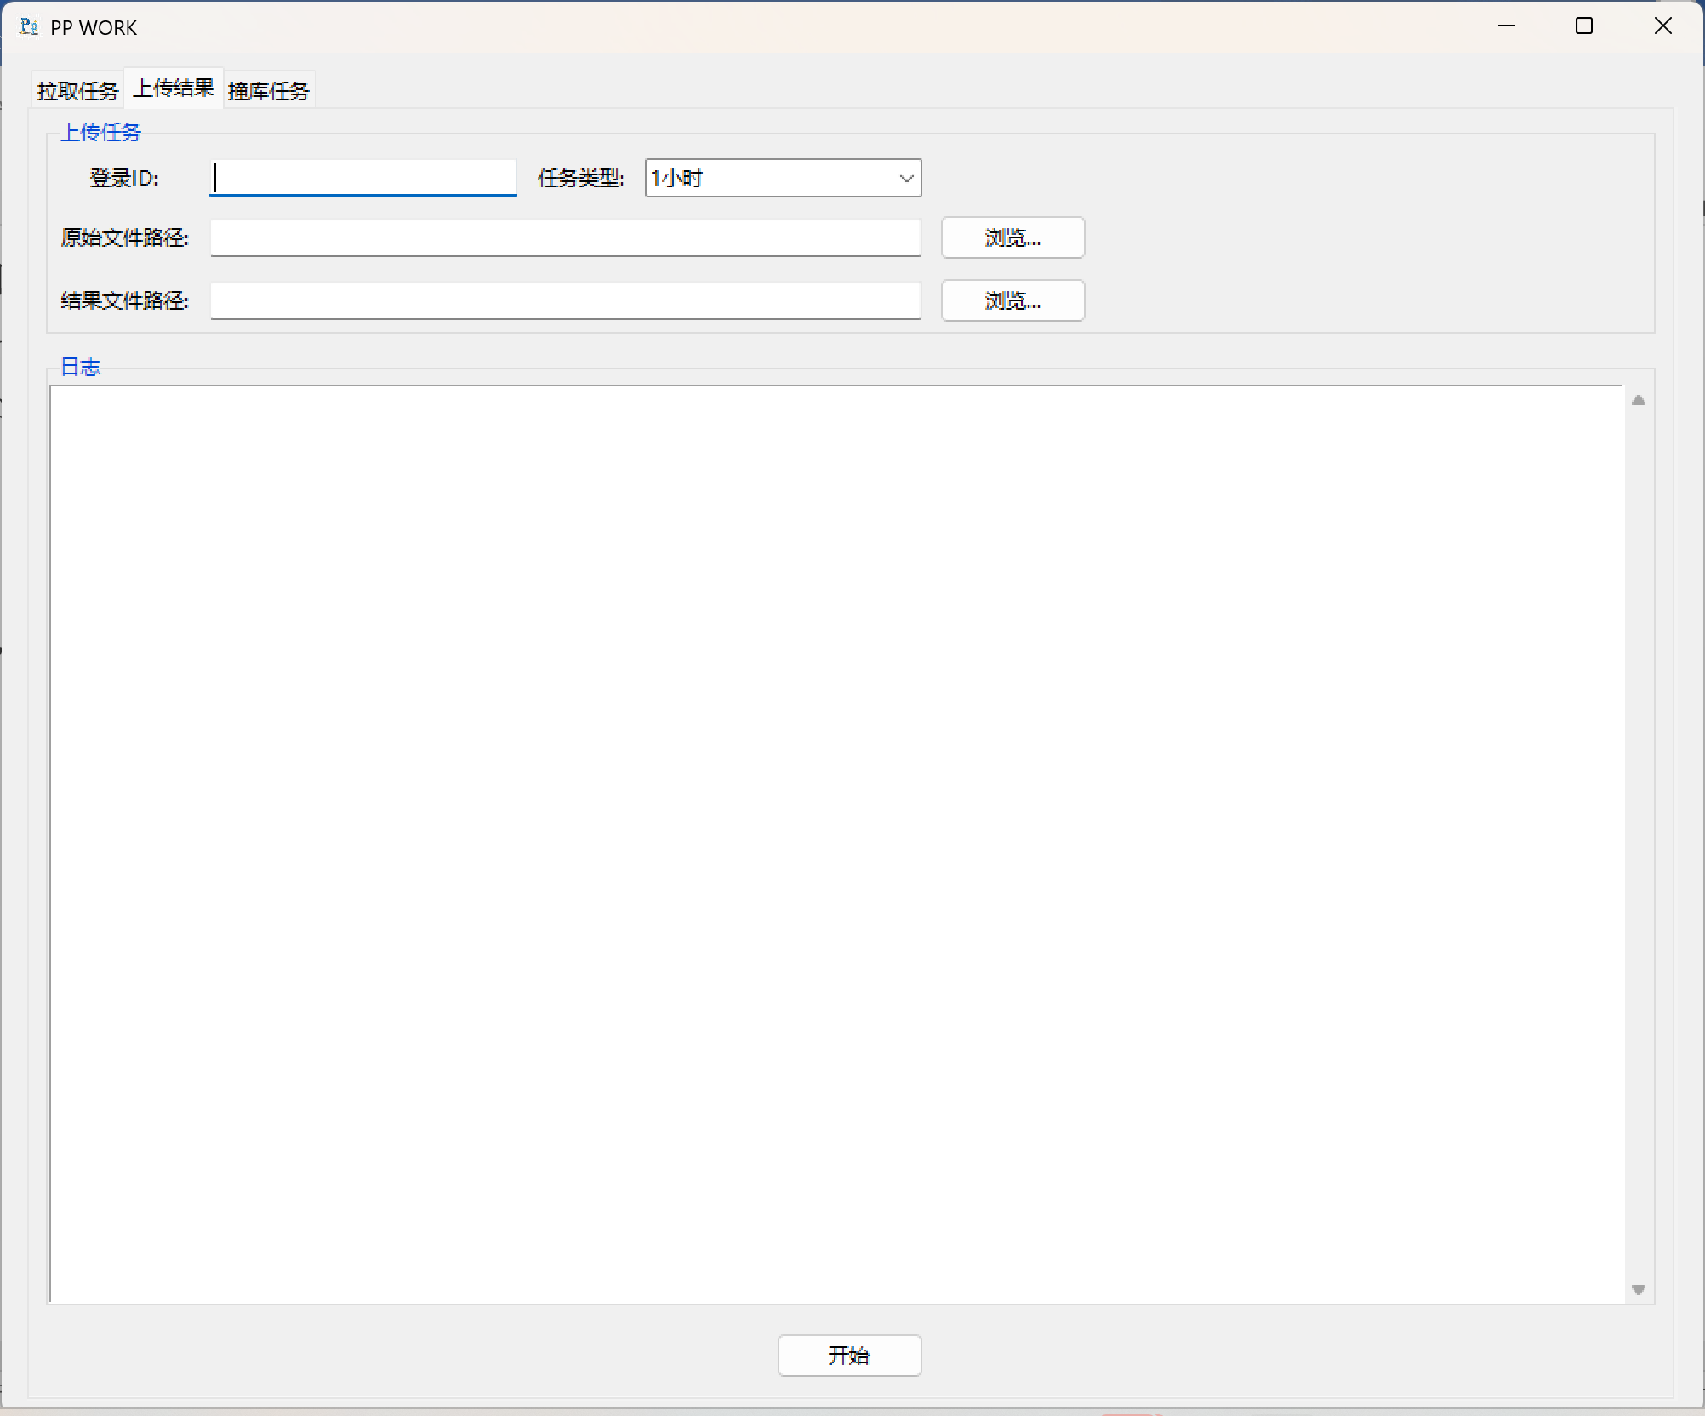
选择与拉取任务相同的任务类型，输入原始文件路径，即拉取任务存下来的表格，结果文件路径，是多多采宝软件导出的txt格式的压缩包解压后的文件路径，填好之后，点击开始，最后会统计本次上传成功的条数，和当天该任务类型下成功的总条数，当天采集结束，把数目报给我即可。

- 撞库任务
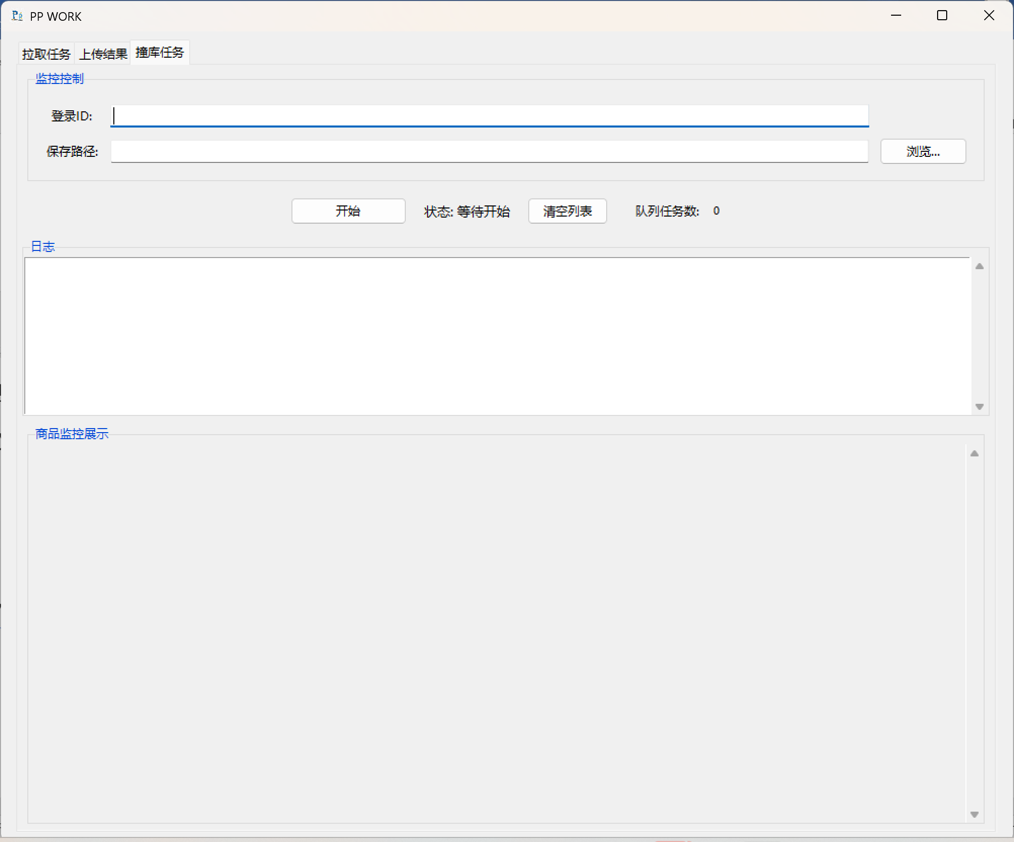
与1小时任务不同的是，这个不需要点击精准商品链接，风控比较小，而且是当天晚上11点截至，从上传任务模块，选择撞库类型，上传数据即可。
采集步骤：
- 保证多多采宝进入开始采集页面。
- 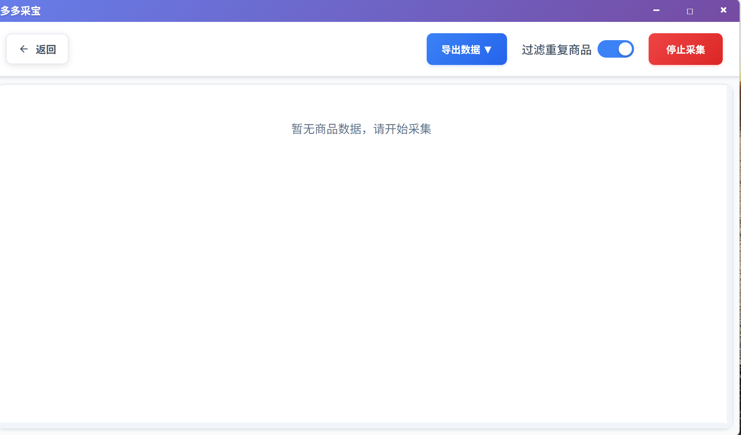
2、把登录ID和保存路径填好之后，点击开始会弹出拼多多页面，这里浏览器需要chrome浏览器：
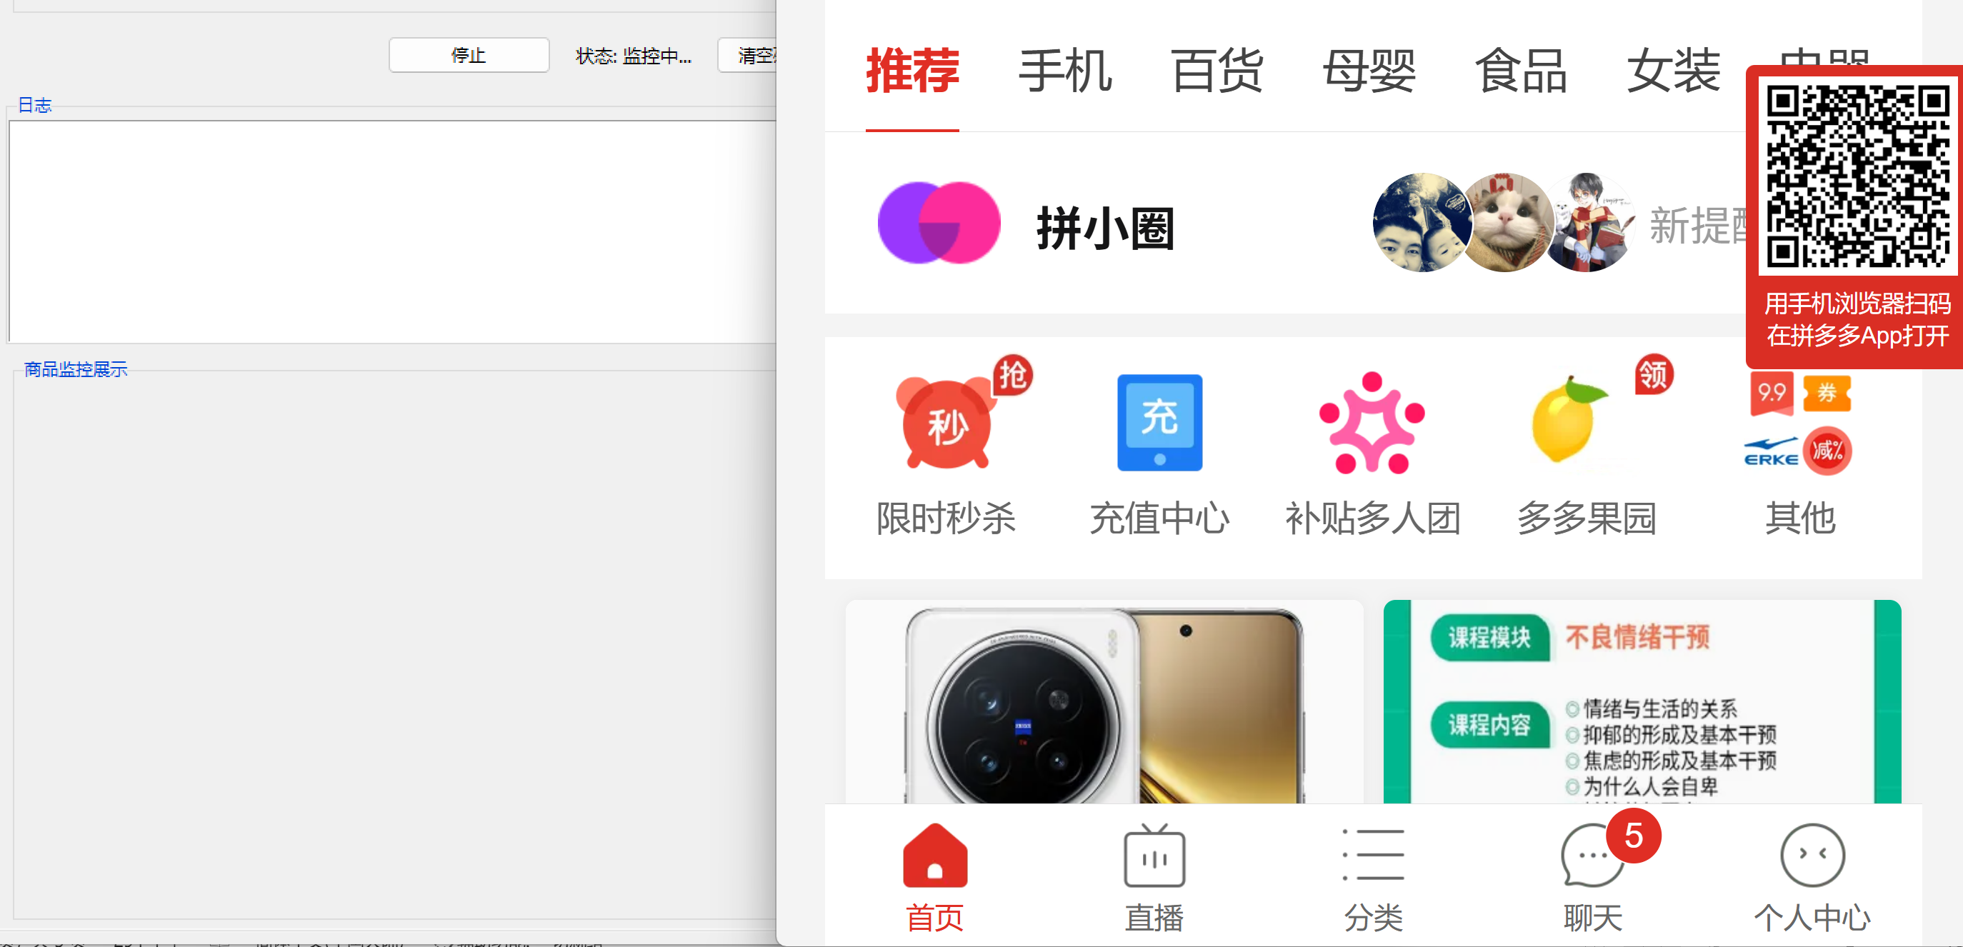
向下慢速滑动商品页，等日志页面出现正在撞库字样，则不要继续滑动
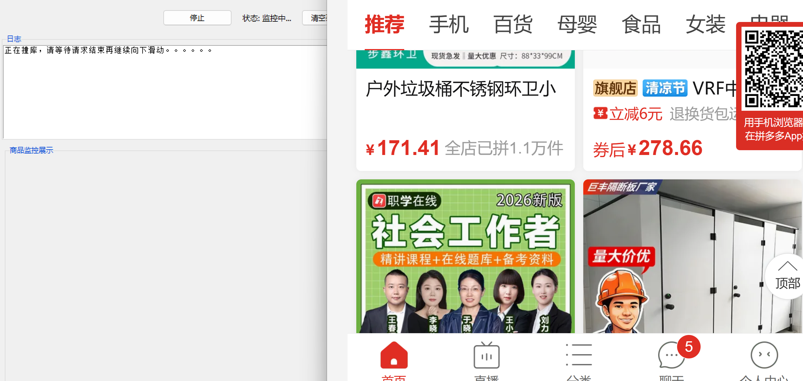
等待撞库结束，查看撞库结果，如果匹配0条记录，则继续滑动
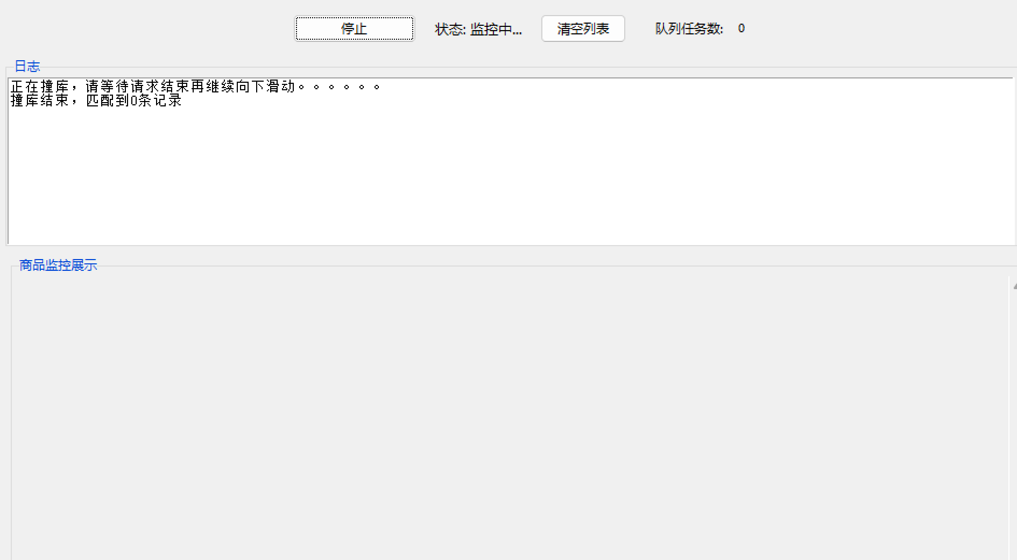
若出现成功匹配到商品：
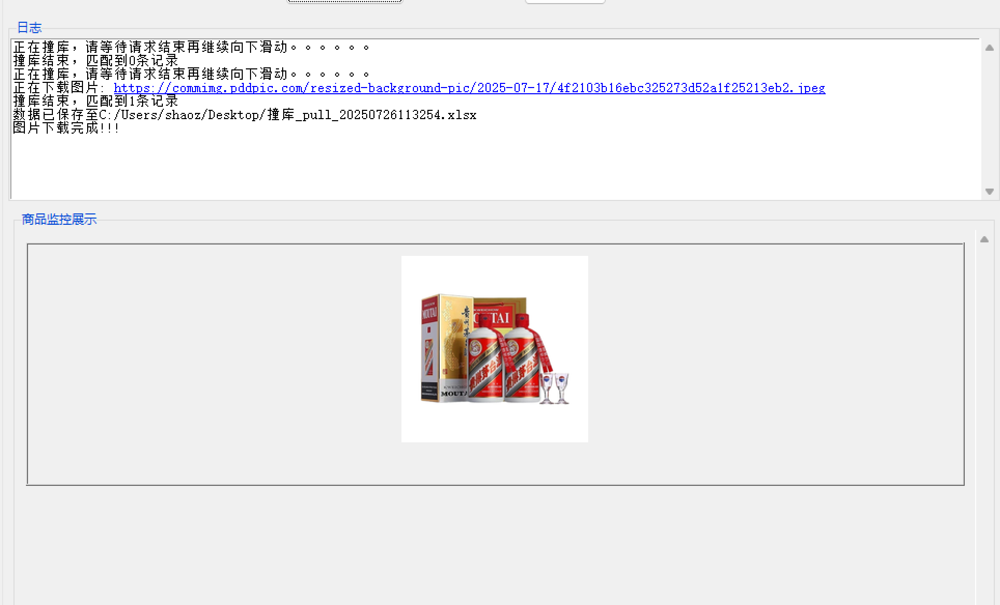
则需要从拼多多页面中找到这个商品，基本上上下滑动20个商品就可以找到，进行点击进入详情页，点击商品后，多多采宝软件就可以抓到商品，点击添加即可。
若找不到商品，则无需长时间逗留，继续滑动，匹配其他商品即可。切记不要滑动过快，否则匹配不到数据，一般滑动20个商品就会撞库一次。
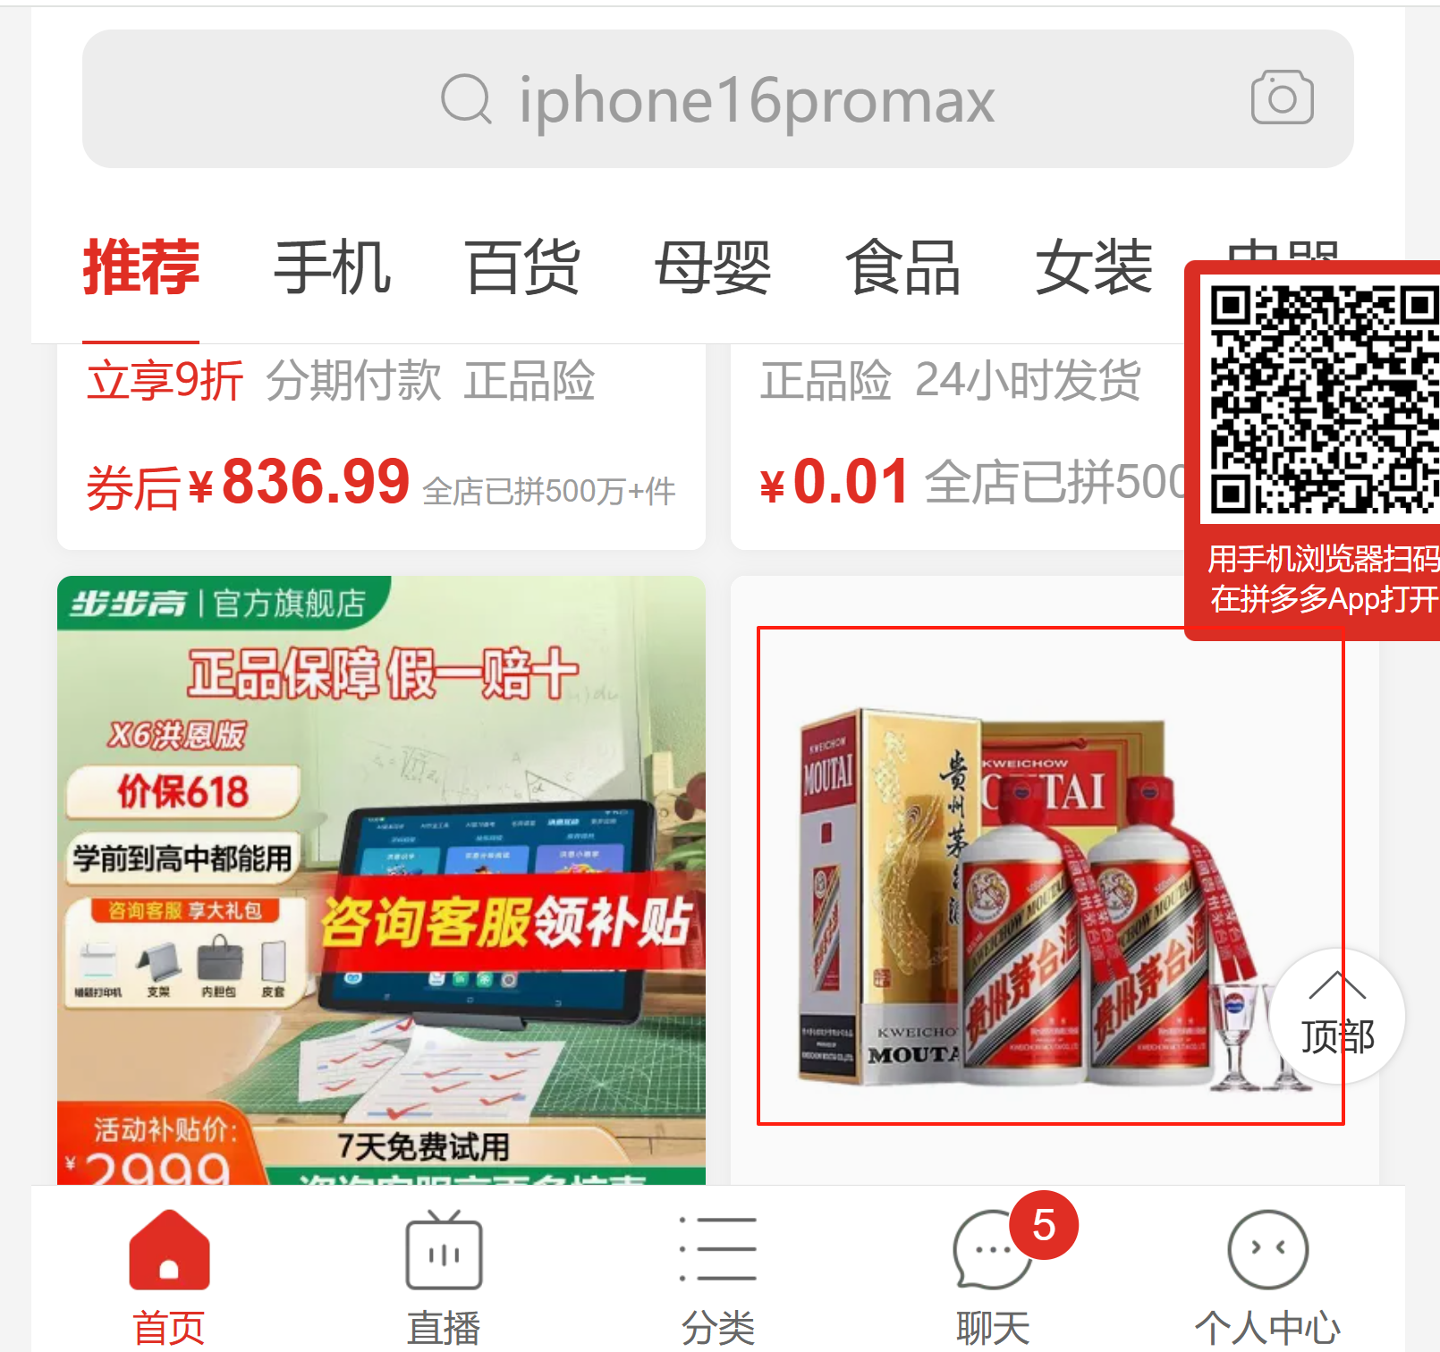

若日志中出现图片下载失败，则需要点击对应的图片url，从浏览器中查看图片。完成采集。

